Задания для 1-2 класса
1. Знаете ли вы имя человека, который в 10 лет стал царём?
Имя зашифровано, но чтобы его прочитать, нужно выполнить задание.
Результаты действий расположите в порядке возрастания.
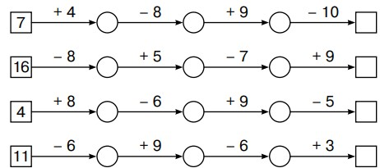

15- 1 11- Р 2- П 10-Т 8- Е

Итак, назовите имя человека, который в 10 лет стал царём?

2. Пётр I основал первый музей в стране.
- А вот как он называется вы, узнаете, решив примеры, а результаты действий расположите в порядке убывания.

Н 10+2= М 3+4=
Т 11-1= С 12-1=
К 12+6= А 10-9=
А 7+1= Р 10-5=
У 11+2= К 4+5=
Е 9-3=

18 | 13 | 12 | 11 | 10 | 9 | 8 | 7 | 6 | 5 | 1

Однажды на Васильевском острове царь Петр случайно заметил березу, ствол которой врос в основание другого дерева. Это явное уродство натолкнуло Петра I на мысль о создании музея Кунсткамеры.
Дата основания музея – 1714 год. Именно в это время коллекция редкостей государя - Кунсткамера, была перевезена из Москвы в Летний дворец Петербурга.
- На Васильевском острове Пётр I построил музей редкостей. В него поместили собранные самим Петром и приобретённые за границей: виды оружия, посуду, инструменты, чучела редких зверей и птиц и т.д. И богатый, и бедный могли посетить музей, что имело, важное, значение в просвещении русского народа.
3.
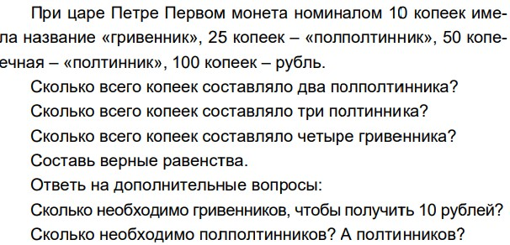

Задания для 3-4 класса
1. Знаете ли вы имя человека, который в 10 лет стал царём?
Имя зашифровано, но чтобы его прочитать, нужно выполнить задание.

Результаты действий расположите в порядке возрастания.
I – Увеличь число 46 в 5 раз.
Ё – Чему равно частное чисел 3200 и 100?
Р – Найди число, половина которого равна 52.
П – Пароход за 3 часов прошёл 45 км. Найди скорость парохода?
Т – Сколько сантиметров в 7 дециметрах?
230 - I 104 - Р 15- П 70 -Т 32 - Е

Итак, назовите имя человека, который в 10 лет стал царём?
2. Пётр I основал первый музей в стране.
- А вот как он называется вы, узнаете, решив примеры, а результаты действий расположите в порядке убывания.

Н 250+125= М 15*2=
E 150:10= С 457-157=
К 1200-200= А 235+0=
А 1500*0= Р 160:20=
У 128+272= К 25*10=
Т 124+156=

1000 | 400 | 375 | 300 | 280 | 250 | 235 | 30 | 15 | 8 | 0

Однажды на Васильевском острове царь Петр случайно заметил березу, ствол которой врос в основание другого дерева. Это явное уродство натолкнуло Петра I на мысль о создании музея Кунсткамеры.
Дата основания музея – 1714 год. Именно в это время коллекция редкостей государя - Кунсткамера, была перевезена из Москвы в Летний дворец Петербурга.
- На Васильевском острове Пётр I построил музей редкостей. В него поместили собранные самим Петром и приобретённые за границей: виды оружия, посуду, инструменты, чучела редких зверей и птиц и т.д. И богатый, и бедный могли посетить музей, что имело, важное, значение в просвещении русского народа.

3.
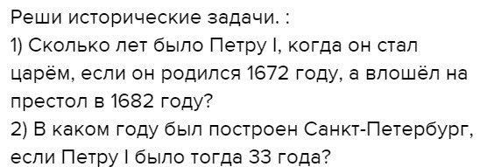
3) «Столичный город Санкт-Петербург основан государем Петром Великим в 1703 г. Сколько лет прошло с тех пор, как основан Петербург?
4.

Задания для 5 класса
1. Знаете ли вы имя человека, который в 10 лет стал царём?
Имя зашифровано, но чтобы его прочитать, нужно выполнить задание.

Результаты действий расположите в порядке возрастания.
I – Увеличь число 46 в 50 раз.
Ё – Чему равно частное чисел 3200 и 100, увеличенное в 2 раза?
T – Найди число, половина которого равна 52.
П – Пароход за 30 часов прошёл 450 км. Найди скорость парохода?
Р – Сколько сантиметров в 70 дециметрах?

2300- I 700- Р 15- П 104-Т 64- Е
Итак, назовите имя человека, который в 10 лет стал царём?

2. Пётр I основал первый музей в стране.
- А вот как он называется вы, узнаете, решив примеры, а результаты действий расположите в порядке убывания.

Н 2 345 + 3 587 М 4 725 – 1 908
Т 7000 – 2 038 С 9 905 – 4 296
К 5897 + 1 705 А 9 378 – 7 409
А 8 013 – 4 852 Р 5 100 - 2 870
У 3 854 + 2 309 К 7 853 – 2 953
E 5365 - 3100

7602 | 6163 | 5932 | 5609 | 4962 | 4900 | 3161 | 2817 | 2265 | 2230 | 1969

Однажды на Васильевском острове царь Петр случайно заметил березу, ствол которой врос в основание другого дерева. Это явное уродство натолкнуло Петра I на мысль о создании музея Кунсткамеры.
Дата основания музея – 1714 год. Именно в это время коллекция редкостей государя - Кунсткамера, была перевезена из Москвы в Летний дворец Петербурга.
- На Васильевском острове Пётр I построил музей редкостей. В него поместили собранные самим Петром и приобретённые за границей: виды оружия, посуду, инструменты, чучела редких зверей и птиц и т.д. И богатый, и бедный могли посетить музей, что имело, важное, значение в просвещении русского народа.

3.
3) «Столичный город Санкт-Петербург основан государем Петром Великим в 1703 г. Сколько лет прошло с тех пор, как основан Петербург?
4.
Задания для 6-7 класса
1. Знаете ли вы имя человека, который в 10 лет стал царём?
Имя зашифровано, но чтобы его прочитать, нужно выполнить задание.

Результаты действий расположите в порядке возрастания.
I – Увеличь число 46 в 50 раз.
Ё – Чему равно частное чисел 3200 и 100, увеличенное в 2 раза?
T – Найди число, половина которого равна 52.
П – Пароход за 30 часов прошёл 450 км. Найди скорость парохода?
Р – Сколько сантиметров в 70 дециметрах?
2300- I 700- Р 15- П 104-Т 64- Е
Итак, назовите имя человека, который в 10 лет стал царём?

2. Пётр I основал первый музей в стране.
- А вот как он называется вы, узнаете, решив примеры, а результаты действий расположите в порядке убывания.
Н 2 345 + 3 587 М 4 725 – 1 908
Т 7000 – 2 038 С 9 905 – 4 296
К 5897 + 1 705 А 9 378 – 7 409
А 8 013 – 4 852 Р 5 100 - 2 870
У 3 854 + 2 309 К 7 853 – 2 953
E 5365 - 3100

7602 | 6163 | 5932 | 5609 | 4962 | 4900 | 3161 | 2817 | 2265 | 2230 | 1969

Однажды на Васильевском острове царь Петр случайно заметил березу, ствол которой врос в основание другого дерева. Это явное уродство натолкнуло Петра I на мысль о создании музея Кунсткамеры.
Дата основания музея – 1714 год. Именно в это время коллекция редкостей государя - Кунсткамера, была перевезена из Москвы в Летний дворец Петербурга.
- На Васильевском острове Пётр I построил музей редкостей. В него поместили собранные самим Петром и приобретённые за границей: виды оружия, посуду, инструменты, чучела редких зверей и птиц и т.д. И богатый, и бедный могли посетить музей, что имело, важное, значение в просвещении русского народа.
3.
4.
Немногие города мира могут похвастаться тем, что имеют в целости и сохранности свой первый дом. А Санкт-Петербург – может: Домик Петра I, который срубили солдаты очень быстро (с 24 по 26 мая 1703 г.), цел и невредим: Высота внутри дома от пола до потолка 2,5 м, что на 0,46 м больше, чем рост Петра I. Узнайте рост царя?
Домик Петра I или «Первоначальный дворец» царя имеет небольшие размеры: длина по фасаду около 12 м, ширина примерно 5 м, высота от пола до потолка 2,5 м. Найдите объем дома?

5. Площади Васильевского, Петроградского, Крестовского островов и о. Декабристов – самых крупных островов Санкт-Петербурга – вместе составляют 24,9 км².
Найдите площадь каждого из островов, если известно, что площадь Крестовского о. на 0,1 км² больше площади о. Декабристов, но на 1,5 км² меньше площади Петроградского о. и на 6,7 км² меньше площади Васильевского?

6. В Кунсткамере хранится Готторпский глобус (копия) – чудо 17 в., один из первых планетариев мира и невиданная по размерам копия Земли с известными к тому времени морями и странами – подарок Петру I. Диаметр глобуса – 3,11 м. Найдите его объем. Число округлите до десятых.

